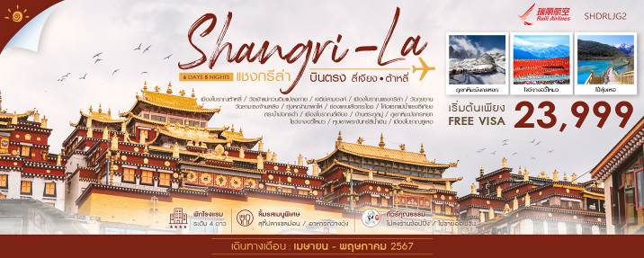
วันที่ | กำหนดการ | เช้า | เที่ยง | เย็น | โรงแรม
1 | กรุงเทพ (สนามบินสุวรรณภูมิ) – ลี่เจียง (DR5042:14.40-18.10) - ต้าหลี่ | X | ✈ |  | REGENT HOTEL หรือเทียบเท่าระดับ 4 ดาว
2 | เมืองโบราณต้าหลี่ – วัดเจ้าแม่กวนอิมแปลงกาย – ผ่านชมเจดีย์สามองค์ – เมืองจงเตี้ยน –เมืองโบราณแชงกรีล่า – วัดกุยชาน |  |  |  | SHU JIN MU YUN HOTEL หรือเทียบเท่าระดับ 4 ดาว
3 | วัดลามะซงจ้านหลิง – ทุ่งหญ้านาพาไห่ – ช่องแคบเสือกระโดด (รวมบันไดเลื่อนขึ้น-ลง) – ผ่านชมโค้งแรกแม่น้ำแยงซีเกียง – ลี่เจียง |  |  |  | GOLDEN HOTEL  หรือเทียบเท่าระดับ 4 ดาว
4 | สระน้ำมังกรดำ – เมืองโบราณลี่เจียง – บ้านตระกูลมู่ |  |  |  | LIJIANG PUYAN HOTEL  หรือเทียบเท่าระดับ 4 ดาว
5 | ภูเขาหิมะมังกรหยก (นั่งกระเช้าใหญ่) – หุบเขาพระจันทร์สีน้ำเงิน “ไป๋สุ่ยเหอ” (รวมรถกอล์ฟ) – โชว์จางอวี้โหมว – อุทยานน้ำหยก – เมืองโบราณซู่เหอ |  |  |  | LIJIANG PUYAN HOTEL  หรือเทียบเท่าระดับ 4 ดาว
6 | ลี่เจียง – กรุงเทพ (สนามบินสุวรรณภูมิ)(DR5041:11.30-13.40) |  | ✈ | X
กรุณาเตรียมค่าทิปหัวหน้าทัวร์,ไกด์และคนขับรถ จำนวน 1,500 บาท ตลอดการเดินทาง

ไฮไลท์ของการท่องเที่ยวทริปนี้
บินตรงสู่ ลี่เจียง สะดวก สบาย ไม่เสียเวลา
เมืองจงเตี้ยน “แชงกรีล่า” สถานที่แห่งนี้จึงได้ชื่อว่า “ ดินแดนแห่งความฝัน ”
นั่งกระเช้าไฟฟ้า(กระเช้าใหญ่) พิชิตภูเขาหิมะมังกรหยก
หุบเขาพระจันทร์สีน้ำเงิน "ทะเลสาบสีน้ำเงิน" (รวมนั่งรถกอล์ฟ)
Impression Lijiang" การแสดงอลังการ ผลงานจาง อี้โหมว

โปรแกรมการเดินทาง
วันแรก กรุงเทพ (สนามบินสุวรรณภูมิ) – ลี่เจียง (DR5042:14.40-18.10) – เมืองต้าหลี่

11.30 น. พร้อมกันที่สนามบินสุวรรณภูมิ ณ อาคารผู้โดยสารขาออก (ระหว่างประเทศ) ชั้น 4 เคาน์เตอร์ D สายการบิน RUILI AIRLINES (DR) โดยมีเจ้าหน้าที่จากทางบริษัทฯ คอยต้อนรับ และอำนวยความสะดวกแด่ท่านก่อนออกเดินทาง
14.40 น. เหินฟ้าสู่ เมืองลี่เจียง โดยสายการบิน RUILI AIRLINES เที่ยวบินที่ DR5042
(บริการอาหารว่างและเครื่องดื่มบนเครื่อง)

18.10 น. เดินทางถึง สนามบินลี่เจียงซันยี่ เป็นเมืองซึ่งตั้งอยู่ในหุบเขาที่มีทัศนียภาพงดงาม เป็นถิ่นที่อยู่ของชาวหน่าซี หลังผ่านพิธีการตรวจคนเข้าเมือง นำท่านเดินทางสู่ภัตตาคาร
ค่ำ รับประทานอาหารค่ำ ณ ภัตตาคาร เมนูพิเศษ…ปลาแซลม่อน
นำทุกท่านเดินทางสู่ เมืองต้าหลี่ (ใช้เวลาเดินทางประมาณ 2 ชั่วโมง) หนึ่งในเมืองที่สวยที่สุดของจีน ติดเทือกเขาชางซานที่สูง 4,000 เมตร อีกด้านติดทะเลสาบเอ๋อร์ไห่ ซึ่งใหญ่เป็นอันดับสองของจีน
พักที่ REGENT HOTEL หรือเทียบเท่าระดับ 4 ดาว
วันที่สอง เมืองโบราณต้าหลี่ – วัดเจ้าแม่กวนอิมแปลงกาย – ผ่านชมเจดีย์สามองค์ – เมืองจงเตี้ยน – เมือง
โบราณแชงกรีล่า – วัดกุยชาน

เช้า รับประทานอาหารเช้า ณ ห้องอาหารโรงแรม
นำท่านชม เมืองโบราณแห่งต้าหลี่ สัมผัสบรรยากาศอันสงบเงียบของ เมืองไท่เหอ อันเป็นนครหลวงของอาณาจักรโบราณน่านเจ้า จากนั้นนำท่านสักการะ วัดเจ้าแม่กวนอิมแปลงกาย ตามตำนานเล่าว่าเจ้าแม่กวนอิมได้แปลงกายโดยแบกก้อนหินใหญ่ไว้ข้างหลัง เพื่อขวางทางทหารมิให้รุกรานเข้าเมืองได้ ชาวเมืองจึงสร้างวัดแห่งนี้ขึ้นในราชวงศ์ถัง นับเป็นวัดที่มีประติมากรรมเยี่ยมยอดแห่งหนึ่ง

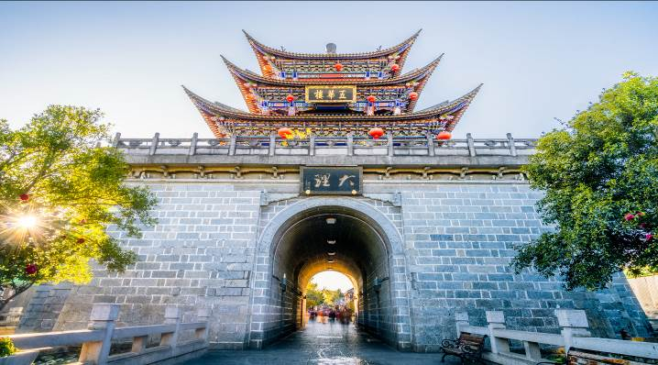
จากนั้นนำท่าน ผ่านชมเจดีย์สามองค์ อันเป็นสัญลักษณ์ของเมืองต้าหลี่ที่โดดเด่นงดงามอยู่ริมทะเลสาบเอ๋อไห่ ประกอบด้วยเจดีย์สีขาวสวยงาม 3 องค์
เที่ยง รับประทานอาหารกลางวัน ณ ภัตตาคาร

บ่าย นำท่านเดินทางสู่ เมืองจงเตี้ยน “ แชงกรีล่า ” (ใช้เวลาเดินทางประมาณ 2.30 ชั่วโมง) ซึ่งอยู่ทางทิศ ตะวันออกเฉียงเหนือของมณฑลยูนนานซึ่งมีพรมแดนติดกับอาณาเขตหนาซี ของเมืองลี่เจียง และอาณาจักรหยี ของเมืองหนิงหลาง สถานที่แห่งนี้จึงได้ชื่อว่า “ ดินแดนแห่งความฝัน ” จากนั้นนำท่านเดินทางสู่ เมืองโบราณแชงกรีล่า เป็นศูนย์รวมของวัฒนธรรมชาวทิเบตลักษณะคล้ายชุมชนเมืองโบราณทิเบตซึ่งเต็มไปด้วยร้านค้าของคนพื้นเมืองและร้านขายสินค้าที่ระลึกมากมาย จากนั้นนำชม วัดกุยซาน คนไทยนิยมเรียกว่า “วัดต้าฝอ” ด้านในอาคารประดิษฐานพระประทานองค์ใหญ่ มี“กงล้อมนต์สีทอง” มีความสูง 23 เมตร ตั้งตระหง่านโดดเด่นเห็นได้จากที่ไกลๆ ผู้คนนิยมไปหมุนวนพร้อมกับสวดมนต์เพื่อให้บทสวดดังก้องไปถึงสรวงสวรรค์
ค่ำ รับประทานอาหารค่ำ ณ ภัตตาคาร
พักที่ SHU JIN MU YUN HOTEL หรือเทียบเท่าระดับ 4 ดาว
วันที่สาม วัดลามะซงจ้านหลิง – ทุ่งหญ้านาพาไห่ – ช่องแคบเสือกระโดด (รวมบันไดเลื่อนขึ้น-ลง) – โค้งแรกแม่น้ำแยงซีเกียง – ลี่เจียง

เช้า รับประทานอาหารเช้า ณ ห้องอาหารโรงแรม

นำท่านเดินทางสู่ วัดลามะซงจ้านหลิง สร้างขึ้นในปี ค.ศ. 1679 เป็นวัดลามะที่มีอายุเก่าแก่กว่า 300 ปี มีพระลามะจำพรรษาอยู่กว่า 700 รูป สร้างขึ้นโดยดะไลลามะองค์ที่ 5 มีโบราณวัตถุมากมาย รวมทั้งรูปปั้นทองสัมฤทธิ์ที่มีชื่อเสียงมากที่สุด

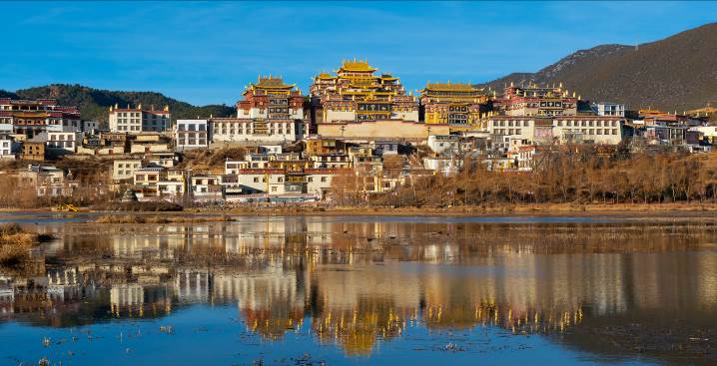

นำท่านเดินทางสู่ ทุ่งหญ้านาพาไห่ ตั้งอยู่ในเขตปกครองตนเองชนเผ่าจั้งตี๋ชิง ด้านทิศตะวันออกเฉียงเหนือของเมืองแชงการีล่า ห่างจากเมืองแชงการีล่าราว 8 กิโลเมตร ตั้งอยู่บนระดับความสูง 3,266 เมตรจากระดับน้ำทะเล แวดล้อมด้วยเขาสามด้าน มีลำธารไหลมารวมกัน 2 สาย ในฤดูฝนจะมีน้ำเต็ม แต่พอฤดูร้อนมาถึงพื้นที่ส่วนใหญ่จะกลายเป็นทุ่งหญ้ากว้าง กลายเป็นทุ่งสำหรับเลี้ยงจามรีของชาวทิเบต
จากนั้นนำท่านชม ช่องแคบเสือกระโดด (รวมบันไดเลื่อนขึ้น-ลง) ซึ่งเป็นช่องแคบช่วงแม่น้ำแยงซีไหลลงมาจากจินซาเจียง (แม่น้ำทรายทอง) เป็นช่องแคบที่มีน้ำไหลเชี่ยวมาก ช่วงที่แคบที่สุดประมาณ 30 เมตร

เที่ยง รับประทานอาหารกลางวัน
บ่าย ระหว่างทางผ่านชม โค้งแรกแม่น้ำแยงซี เกิดจากแม่น้ำแยงซีที่ไหลลงมาจากชิงไห่และทิเบต ซึ่งเป็นที่ ราบสูงไหลลงมากระทบกับเขาไห่หลอ แล้วหักเส้นทางโค้งไปทางทิศตะวันออกเฉียงเหนือ จนเกิดเป็น “ โค้งแรกแม่น้ำแยงซี ” ขึ้น จากนั้นนำท่านเดินทางสู่ เมืองลี่เจียง (ใช้เวลาเดินทางประมาณ 3 ชั่วโมง) เป็นเมืองซึ่งตั้งอยู่ในหุบเขาที่มีทัศนียภาพงดงาม เป็นถิ่นที่อยู่ของชาวหน่าซี
ค่ำ รับประทานอาหารค่ำ ณ ภัตตาคาร
พักที่ GOLDEN HOTEL หรือเทียบเท่าระดับ 4 ดาว
วันที่สี่ สระน้ำมังกรดำ – เมืองโบราณลี่เจียง – บ้านตระกูลมู่

เช้า รับประทานอาหารเช้า ณ ห้องอาหารโรงแรม
นำท่านออกเดินทางสู่ สระมังกรดำ ชมความงดงามของอุทยานที่กว้างใหญ่ และน้ำในบึงที่ใสสะอาดมากจนสามารถสะท้อนภาพทิวทัศน์ของภูเขาหิมะให้เห็นได้อย่างชัดเจน
จากนั้นนำท่านชม เมืองโบราณลี่เจียง ชมเมืองโบราณของชาวหน่าซี มีอายุย้อนหลังไปถึงราชวงศ์หยวนกว่า 800 ปี ได้รับประกาศจากองค์การยูเนสโก้ให้เป็น “ เมืองมรดกโลก ”
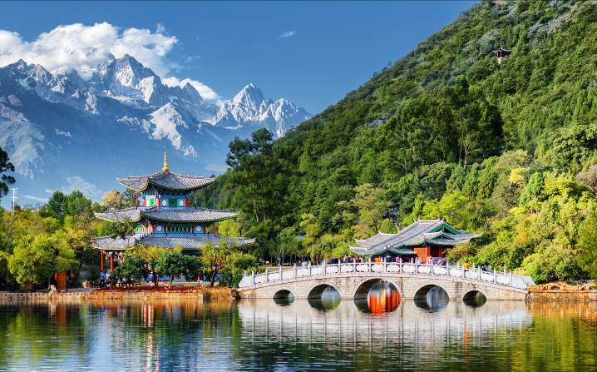

เที่ยง รับประทานอาหารกลางวัน ณ ภัตตาคาร
บ่าย นำท่านชม บ้านตระกูลมู่ (Mu Mansion) เดิมเป็นศาลาว่าการของเจ้าผู้ครองแคว้นตระกูลมู่ ในเมืองลี่เจียง สร้างขึ้นในสมัยราชวงศ์หยวน ต่อมา ได้สร้างใหม่และเปลี่ยนเป็นพิพิธภัณฑ์เมืองลี่เจียง มีห้องกว่า 162 ห้องมีแผ่นป้ายคำขวัญที่ จักพรรดิ์สมัยต่างๆ พระราชทานไว้แสดงถึงประวัติการเปลี่ยนแปลงของตระกูลมู่ จากความเจริญสู่ความเสื่อมโทรม
ค่ำ รับประทานอาหารค่ำ ณ ภัตตาคาร
พักที่ LIJIANG PUYAN HOTEL หรือเทียบเท่าระดับ 4 ดาว
วันที่ห้า ภูเขาหิมะมังกรหยก (นั่งกระเช้าใหญ่) – หุบเขาพระจันทร์สีน้ำเงิน “ไป๋สุ่ยเหอ” (รวมรถกอล์ฟ) – โชว์จางอวี้โหมว – อุทยานน้ำหยก – เมืองโบราณซู่เหอ

เช้า รับประทานอาหารเช้า ณ ห้องอาหารโรงแรม
นำท่านเดินทางสู่ ภูเขาหิมะมังกรหยก ตั้งอยู่ทางตะวันตกเฉียงเหนือของเมืองเก่าลี่เจียง เป็นภูเขาสูงที่ตั้งตระหง่าน ซึ่งมีหิมะปกคลุมอยู่ตลอดทั้งปี จากนั้นนำท่าน โดยสารกระเช้าไฟฟ้า (กระเช้าใหญ่) ขึ้นสู่บริเวณจุดชมวิว บนเขาหิมะมังกรหยก ที่ความสูงระดับ 4,506 เมตรให้ท่านได้สัมผัสความหนาวเย็นและยิ่งใหญ่ของภูเขาแห่งนี้

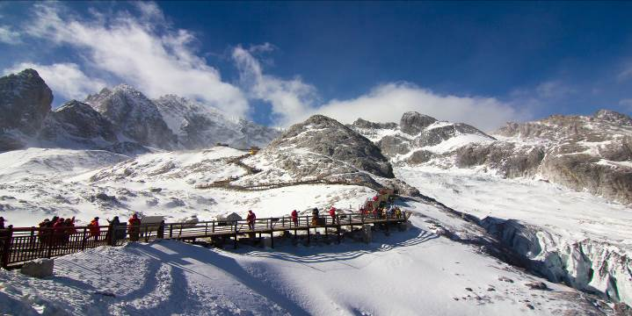

นำท่านเที่ยวชม หุบเขาพระจันทร์สีน้ำเงิน “ไป๋สุ่ยเหอ”(รวมรถกอล์ฟ) เป็นหุบเขาที่อยู่ทางตะวันออกของภูเขาหิมะมังกรหยก นำท่านชม ธารน้ำขาว หรือน้ำตกไป๋สุ่ย ธารน้ำที่เป็นเชิงชั้นหินปูนสีขาว หลดหลั่นลามางดงาม ดุจจำลองความงดงามของอุทยานธารขาวกับหวงหลงมารวมกัน
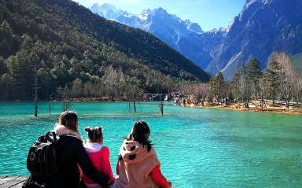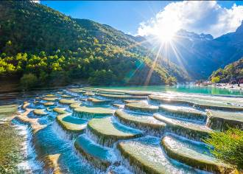

เที่ยง รับประทานอาหารกลางวัน ณ ภัตตาคาร
บ่าย นำท่านชม IMPRESSION LIJIANG ผู้กำกับชื่อก้องโลก จางอวี้ โหมว ได้เนรมิตให้ภูเขาหิมะมังกร หยกเป็นฉากหลังและบริเวณทุ่งหญ้าเป็นเวทีการแสดง ใช้นักแสดงกว่า 600 ชีวิต
จากนั้นนำท่านเดินทางสู่ อุทยานน้ำหยก ซึ่งมีตาน้ำธรรมชาติผุดขึ้นมา 2 ตา เป็นน้ำที่ซึมมาจากการละลายของน้ำแข็งบนภูเขาหิมะมังกรหยก เป็นสถานที่แสดงวัฒนธรรมของชนเผ่านาซีกลมกลืนกับธรรมชาติ
นำท่านเดินทางสู่ เมืองโบราณซู่เหอ ห่างจากตัวเมืองลี่เจียงประมาณ 5 กิโลเมตร เป็น 1 ใน 3 เมืองของลี่เจียงที่ทางยูเนสโกขึ้นทะเบียนเป็นมรดกโลก เมืองนี้ถือเป็นเมืองเก่าแห่งแรกของลี่เจียง บรรยากาศโรแมนติก ที่นี่เนื้อที่เยอะ ตรอกซอกซอยก็เยอะ มีทั้งโซนที่เก่าแบบเก่าแทบพัง กับโซนที่ปรับปรุงแล้ว แล้วก็โซนที่เพิ่งสร้างขึ้นใหม่ๆ
ค่ำ รับประทานอาหารค่ำ ณ ภัตตาคาร เมนูพิเศษ…อาหารกวางตุ้ง
พักที่ LIJIANG PUYAN HOTEL หรือเทียบเท่าระดับ 4 ดาว
วันที่หก ลี่เจียง – กรุงเทพ (สนามบินสุวรรณภูมิ) (DR5041:11.30-13.40)

เช้า รับประทานอาหารเช้า ณ ห้องอาหารโรงแรม

สมควรแก่เวลานำท่านเดินทางสู่สนามบินเพื่อกลับกรุงเทพฯ

11.30 น. เหินฟ้าสู่ กรุงเทพฯ โดยสายการบิน RUILI AIRLINES เที่ยวบินที่ DR5041
(บริการอาหารและเครื่องดื่มบนเครื่อง)
13.40 น. ถึงท่าอากาศยานสุวรรณภูมิ กรุงเทพฯ โดยสวัสดิภาพ พร้อมความประทับใจ......... ☺ ☺ ☺ ☺
********ขอบคุณทุกท่านที่ใช้บริการ********
☺ ☺ ☺ ☺ ซื่อสัตย์ จริงใจ ห่วงใย เน้นบริการ คืองานของเรา ☺ ☺ ☺ ☺
**หมายเหตุ: โปรแกรมและราคาสามารถเปลี่ยนแปลงได้ตามความเหมาะสมโดยไม่ต้องแจ้งให้ทราบล่วงหน้าทางบริษัทฯ จะถือผลประโยชน์ของลูกค้าเป็นสำคัญ**

***ในกรณีที่ลูกค้าต้องออกตั๋วโดยสารภายในประเทศ (เครื่องบิน ,รถทัวร์ ,รถไฟ) กรุณาติดต่อเจ้าหน้าที่ของบริษัทฯ เพื่อเช็คว่ากรุ๊ปมีการคอนเฟิร์มเดินทางก่อนทุกครั้ง เนื่องจากสายการบินอาจมีการปรับเปลี่ยนไฟล์ทบิน หรือเวลาบิน โดยไม่ได้แจ้งให้ทราบล่วงหน้า ทางบริษัทฯ จะไม่รับผิดชอบใด ๆ ในกรณี ถ้าท่านออกตั๋วภายในโดยไม่แจ้งให้ทราบและหากไฟล์ทบินมีการปรับเปลี่ยนเวลาบิน เพราะถือว่าท่านยอมรับในเงื่อนไขดังกล่าว***

อัตราค่าบริการ (ราคาต่อท่าน)

วันเดินทาง | ราคาทัวร์ผู้ใหญ่  พักห้องละ 2-3 ท่าน  (15 ท่านออกเดินทาง) | พักเดี่ยว  จ่ายเพิ่ม | ราคา  ไม่รวมตั๋ว
18 – 23 เมษายน 2567 | 25,999 บาท/ท่าน | 5,000 บาท/ท่าน | ไม่รับจอยแลนด์
25 – 30 เมษายน 2567 | 25,999 บาท/ท่าน | 5,000 บาท/ท่าน | ไม่รับจอยแลนด์
4 – 9 พฤษภาคม 2567 | 25,999 บาท/ท่าน | 5,000 บาท/ท่าน | ไม่รับจอยแลนด์
2 – 7 พฤษภาคม 2567 | 25,999 บาท/ท่าน | 5,000 บาท/ท่าน | ไม่รับจอยแลนด์
9 – 14 พฤษภาคม 2567 | 25,999 บาท/ท่าน | 5,000 บาท/ท่าน | ไม่รับจอยแลนด์
16 – 21 พฤษภาคม 2567 | 23,999 บาท/ท่าน | 5,000 บาท/ท่าน | ไม่รับจอยแลนด์

อัตราค่าบริการดังกล่าวรวม

- ค่าตั๋วเครื่องบินชั้นทัศนาจร ไป-กลับ พร้อมกรุ๊ป ตามที่ระบุไว้ในรายการเท่านั้น ตั๋วเครื่องบินที่ใช้เป็นแบบกรุ๊ปไม่สามารถเลือกที่นั่งล่วงหน้าได้ (ท่านจะได้รับที่นั่งแบบสุ่มเท่านั้น)
- ค่าภาษีสนามบินทุกแห่ง หากสายการบินมีการปรับราคาภาษีน้ำมันขึ้น ทางบริษัทฯ ขอสงวนสิทธิ์เก็บค่าภาษีน้ำมันเพิ่มตามความเป็นจริง ก่อนการเดินทาง**ราคาทัวร์นี้เช็คภาษีน้ำมัน ณ วันที่ 04 เม.ย.67 **
- ค่าโรงแรมระดับมาตรฐาน (พักห้องละ 2-3 ท่าน)
กรณีห้อง TWIN BED (เตียงเดี่ยว 2 เตียง) ซึ่งโรงแรมไม่มีหรือเต็ม ทางบริษัทขอปรับเป็นห้อง DOUBLE BED แทนโดยมิต้องแจ้งให้ทราบล่วงหน้า หรือ หากต้องการห้องพักแบบ DOUBLE BED ซึ่งโรงแรมไม่มีหรือเต็ม ทางบริษัทขอปรับเป็นห้อง TWIN BED แทนโดยมิต้องแจ้งให้ทราบล่วงหน้า เช่นกัน กรณีพักแบบ TRIPLE ROOM 3 ท่าน 1 ห้อง ท่านที่ 3 อาจเป็นเสริมเตียง หรือ SOFA BED หรือ เสริมฟูกที่นอน ทั้งนี้ขึ้นอยู่กับรูปแบบการจัดห้องพักของโรงแรมนั้นๆ
- ค่าอาหาร ตามที่ระบุไว้ในรายการ
- ค่ายานพาหนะ และค่าธรรมเนียมเข้าชมสถานที่ต่างๆ ตามที่ระบุไว้ในรายการ
- น้ำหนักสัมภาระ ท่านละไม่เกิน 20 กิโลกรัม จำนวนท่านละ 1 ใบ สัมภาระติดตัวขึ้นเครื่องได้ 1 ชิ้น ต่อท่าน น้ำหนักต้องไม่เกิน 7 กิโลกรัม, ค่าประกันวินาศภัยเครื่องบินตามเงื่อนไขของแต่ละสายการบินที่มีการเรียกเก็บ
- ค่าประกันอุบัติเหตุระหว่างการเดินทาง ท่านละไม่เกิน 1,000,000 บาท (ค่ารักษาพยาบาล 500,000 บาท) คุ้มครองผู้เอาประกันที่มีอายุตั้งแต่ 1 เดือนขึ้นไป และผู้เอาประกันอายุระหว่าง 1 เดือน ถึง 15 ปี และผู้ที่มีอายุสูงกว่า 70 ปี ขึ้นไป ค่าชดเชยทั้งหลายตามกรมธรรม์จะลดลงเหลือเพียงครึ่งหนึ่งของค่าชดเชยที่ระบุไว้ในกรมธรรม์ทั้งนี้ย่อมอยู่ในข้อจำกัดที่มีการตกลงไว้กับบริษัทประกันชีวิต ในการเคลมประกันทุกกรณี ต้องมีใบเสร็จ และมีเอกสารรับรองทางการแพทย์ หรือจากหน่วยงานที่เกี่ยวข้อง
การประกันไม่คุ้มครอง
กรณีที่เสียชีวิต หรือ เจ็บป่วยทางร่างกายด้วยโรคประจำตัว, การติดเชื้อ, ไวรัส, ไส้เลื่อน, ไส้ติ่ง, อาการที่เกี่ยวข้องกับการติดยา, โรคติดต่อทางเพศสัมพันธ์, การบาดเจ็บจากความเสียหายโดยเจตนา, การฆ่าตัวตาย, เสียสติ, ตกอยู่ภายใต้อำนาจของสุรายาเสพติด, บาดเจ็บจากการทะเลาะวิวาท การแท้งบุตร, การบาดเจ็บเนื่องมาจากอาชญากรรม, จลาจล, นัดหยุดงาน, การก่อการร้าย การยึดพาหนะ และการปล้นอากาศยาน (Terrorism, Hijack, Skyjack) และ อื่นๆตามเงื่อนไขในกรมธรรม์อั
- ค่าบริการดังกล่าว (ข้อ 1-7) เป็นค่าบริการเฉพาะผู้เดินทางที่เป็นชาวไทยเท่านั้น!!!

อัตราค่าบริการดังกล่าวไม่รวม

- ค่าธรรมเนียมยื่นวีซ่าท่องเที่ยวเข้าประเทศจีน ผู้ถือหนังสือเดินทางไทย (หมายเหตุ : ตั้งแต่วันที่ 1 มีนาคม 2567 จีนยกเลิกการขอวีซ่าสำหรับหนังสือเดินทางไทย ท่านสามารถเข้าจีนโดยไม่ต้องขอวีซ่า ) ยกเว้นกรณีการพำนักถาวร การทำงาน การศึกษา กิจกรรมด้านสื่อ หรือกิจกรรมอื่น ๆ ที่จำเป็นต้องได้รับการอนุญาตล่วงหน้าจากหน่วยงานที่รับผิดชอบของอีกฝ่ายหนึ่ง
- ค่าทำหนังสือเดินทางทุกประเภท
- ค่าดำเนินการคัดกรองตรวจหาเชื้อ RT-PCR หรือ ATK ในกรณีที่ประเทศจีนต้องให้ตรวจ
- ค่าใช้จ่ายอื่นๆ ที่นอกเหนือจากรายการระบุ เช่น ค่าใช้จ่ายส่วนตัวอื่นๆ ฯลฯ
- กรุณาเตรียมค่าทิปหัวหน้าทัวร์ ไกด์และคนขับรถ รวม 1,500 บาทต่อคน (เด็กชำระทิปเท่ากับผู้ใหญ่)
- ค่าภาษีมูลค่าเพิ่ม VAT 7 % และหักภาษี ณ ที่จ่าย 3 % ในกรณีที่ลูกค้าต้องการใบเสร็จรับเงินที่ถูกต้อง จะต้องบวกค่าภาษีมูลค่าเพิ่ม และหัก ณ ที่จ่าย จากยอดขายจริงทั้งหมดเท่านั้น และโปรดแจ้งทางบริษัทฯ จะออกให้ภายหลัง ขอสงวนสิทธิ์ออกใบเสร็จที่ถูกให้กับบริษัททัวร์เท่านั้น
- ค่าวีซ่าจีนสำหรับชาวต่างชาติ
- ค่าธรรมเนียมน้ำมันและภาษีสนามบิน ในกรณีที่สายการบินมีการปรับขึ้นราคา
